1. Inter Expo Center Sofia
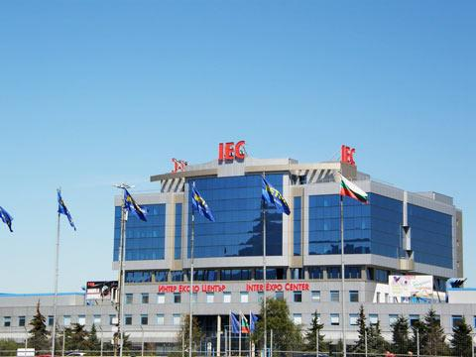
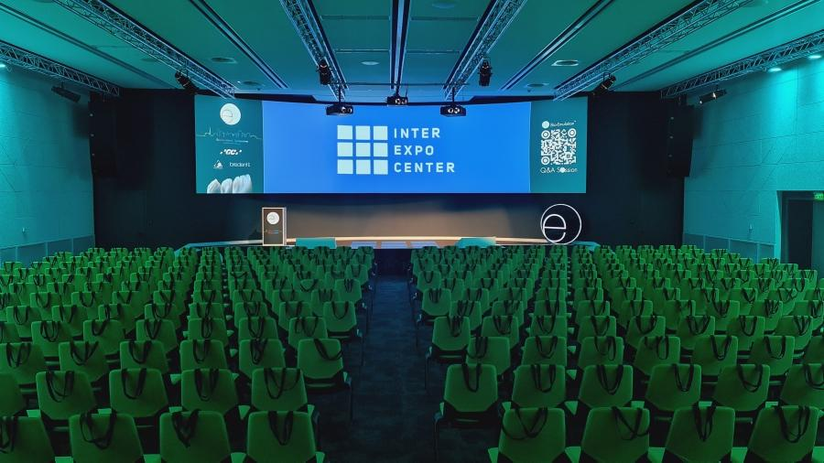
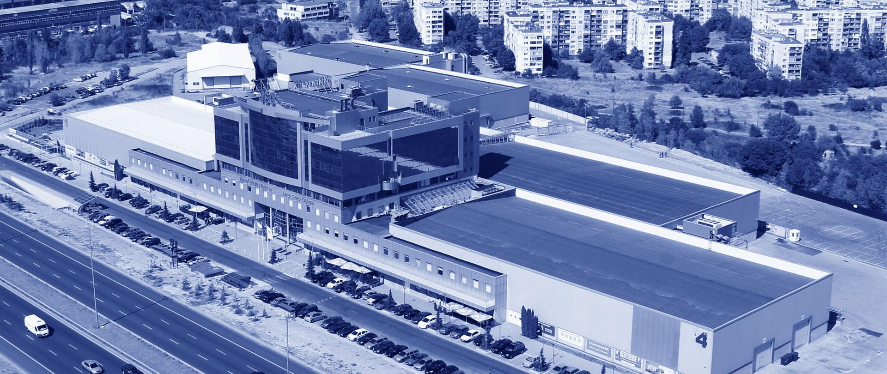
7
Bulgariets största och mest etablerade mäss- och konferensanläggning.
- Stad: Sofia
- Kapacitet: upp till 20 000+ personer
- Över 42 000 m² eventyta
- Strategiskt läge nära flygplats och city
- Väldigt stark inom internationella mässor, B2B-events och stora konferenser

2. National Palace of Culture (NDK)
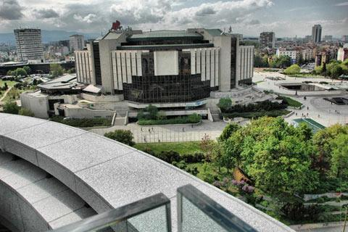
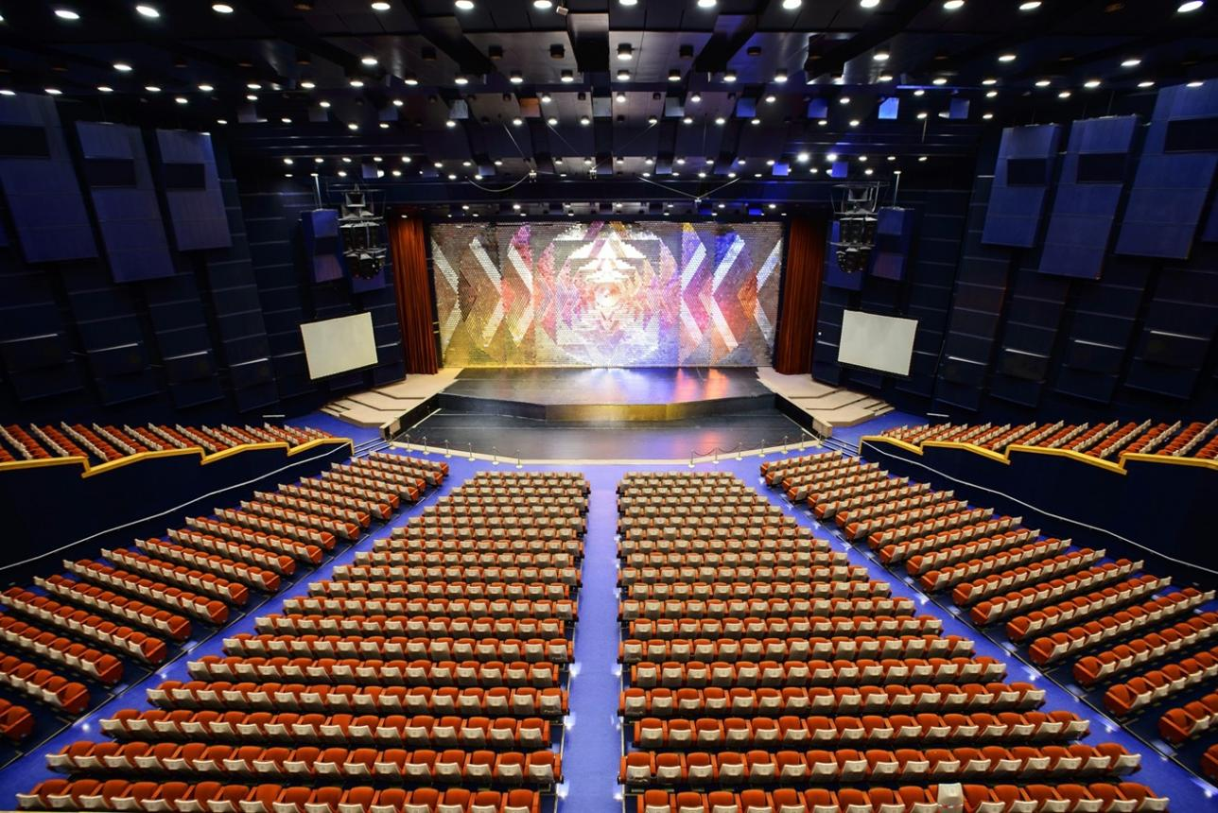
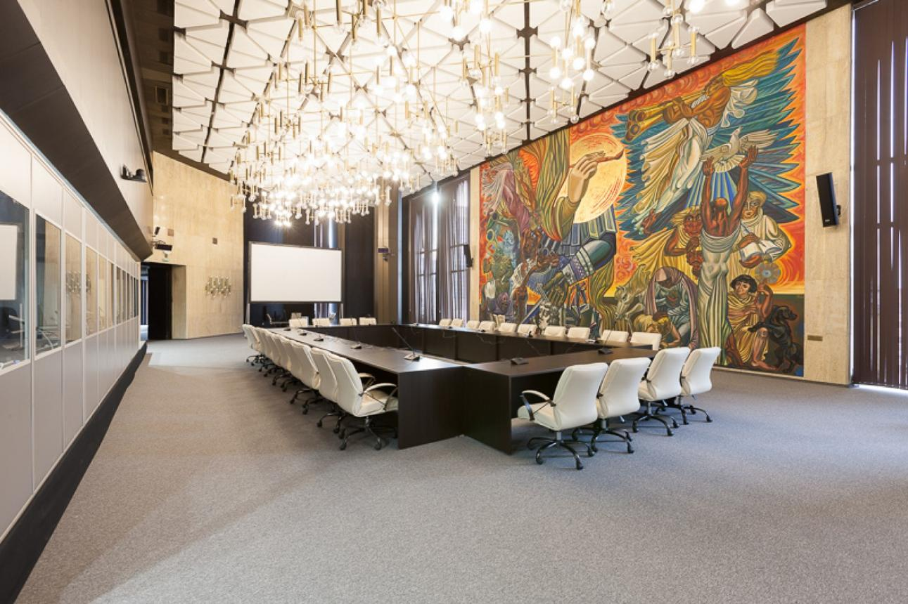
6
En av Östeuropas största multifunktionella konferens- och kulturanläggningar.
- Stad: Sofia
- Kapacitet: upp till 15 000+ personer
- Över 120 000 m² totalyta
- Centralt läge i Sofia
- Väldigt stark inom internationella kongresser, konserter och stora events

3. Sofia Tech Park – John Atanasoff Innovation Forum
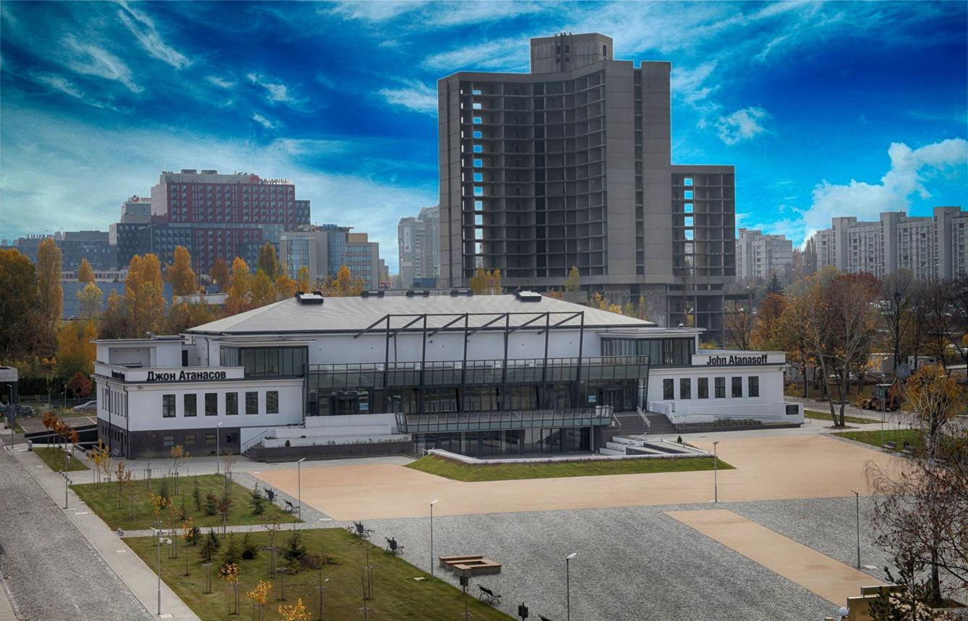
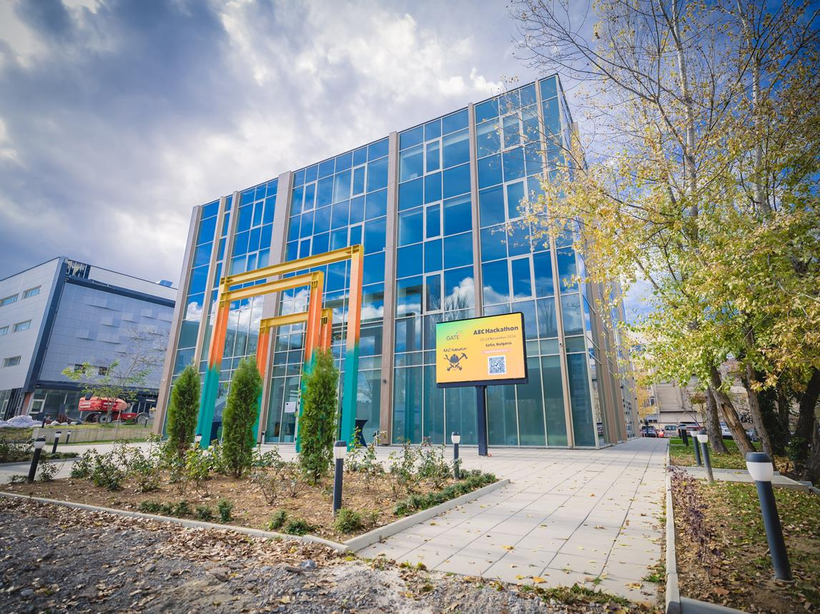
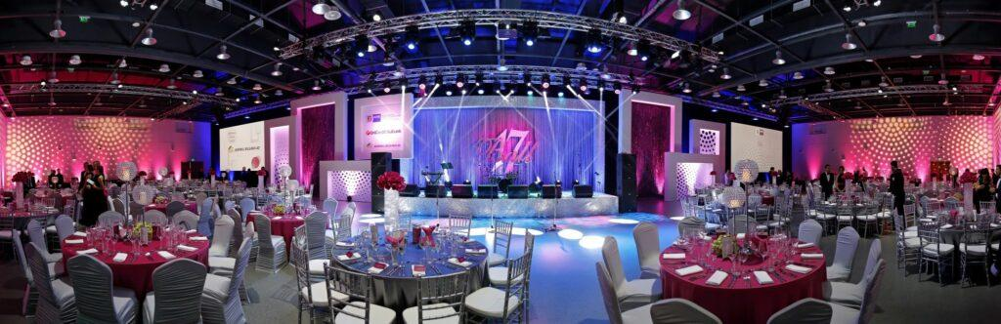
6
En modern och teknologiskt inriktad konferensanläggning.
- Stad: Sofia
- Kapacitet: upp till 1 000+ personer
- High-tech miljö i innovationshub
- Modern auditorium och mötesrum
- Väldigt stark inom tech-events, startups och innovationskonferenser

4. International Fair Plovdiv (Plovdiv Fair)
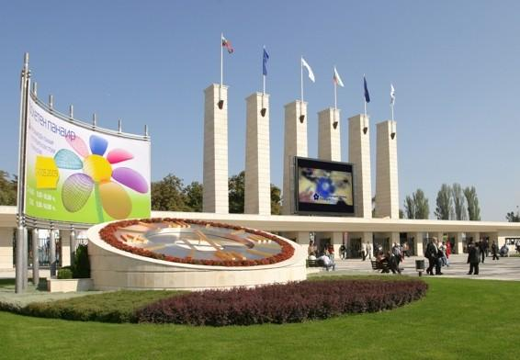
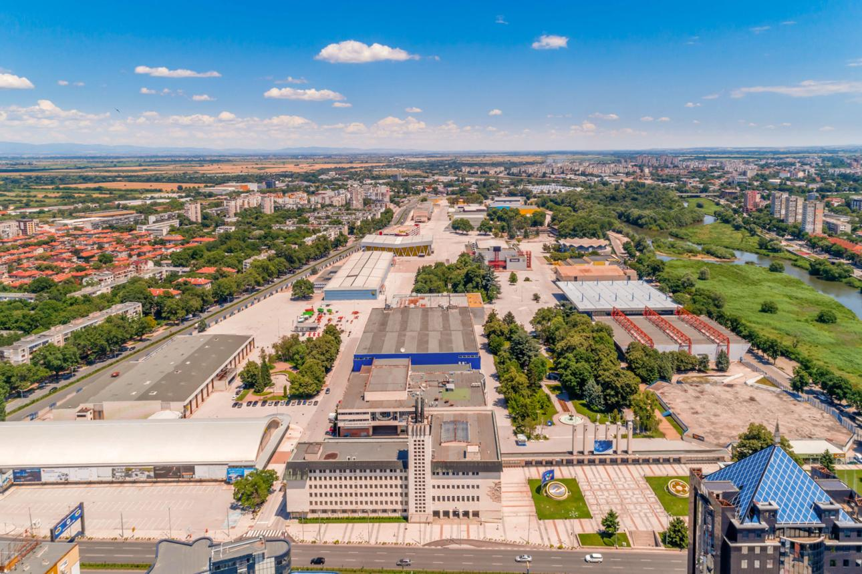
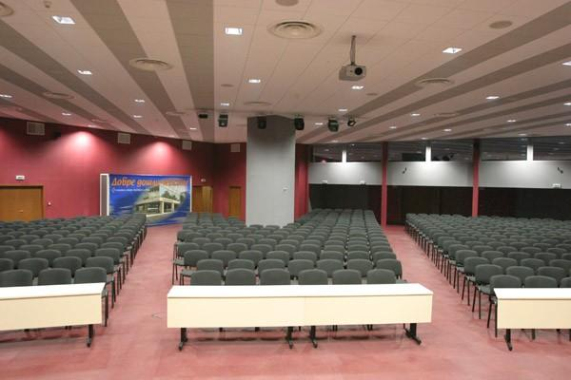
6
En av de äldsta och största mässanläggningarna i Sydösteuropa.
- Stad: Plovdiv
- Kapacitet: upp till 30 000+ personer
- Över 137 000 m² totalyta
- Stor internationell närvaro
- Väldigt stark inom internationella mässor, industri-event och expo

5. Burgas International Congress Center (ICC Burgas)
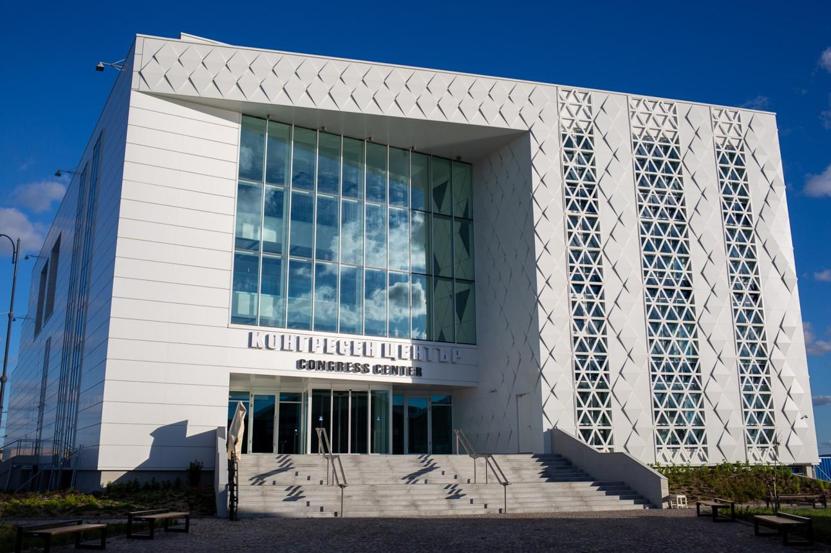
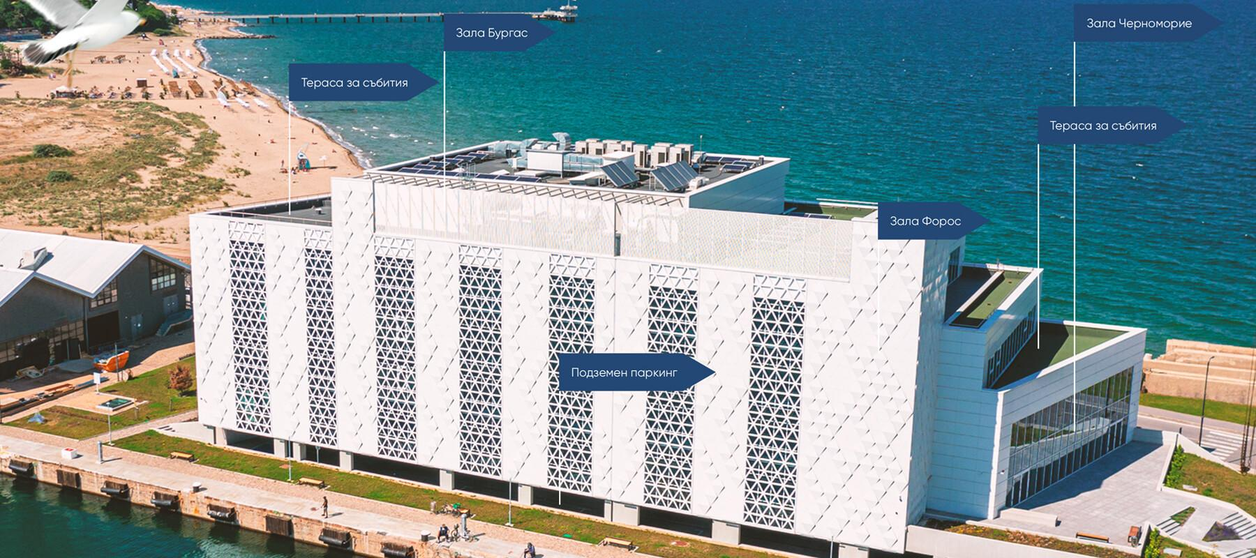
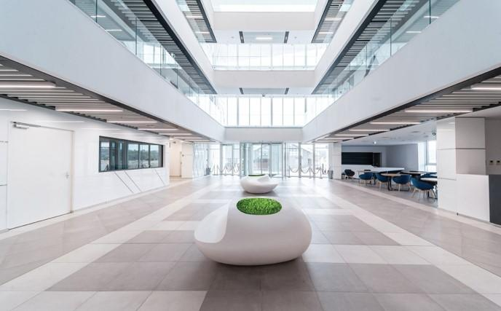
6
En av Bulgariens mest moderna konferensanläggningar vid Svarta havet.
- Stad: Burgas
- Kapacitet: upp till 2 000+ personer
- Modern design med havsnära läge
- Flexibla konferensytor
- Väldigt stark inom internationella konferenser, corporate events och incentives

